招贤矿业冲击地压预测预报及效果检验日报表
- 震源分布
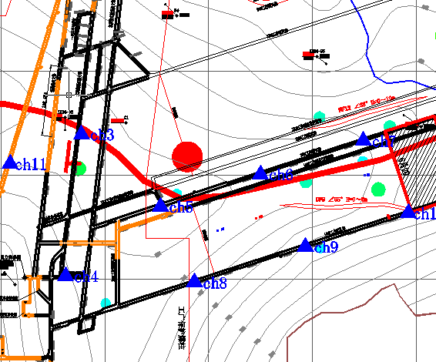
- 微震事件频次、总能量、能量频次分布及频次累加
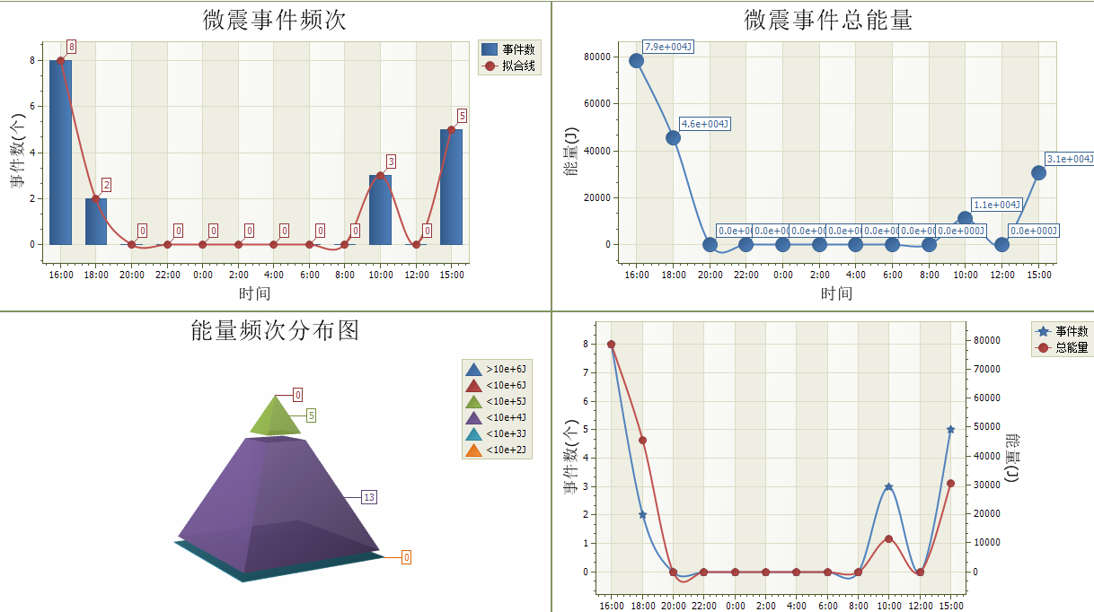

三、震源分析
今日微震监测数据值所取时间段为7月14日15:00分至7月15日15:00分，一采区范围内共监测到18次事件，比昨日减少158次，单个事件最大能量4.04E+04J，位于1307工作面风巷一号水仓北侧70m处，震源高度+950m，事件时间为7月14日17:44:59。
1307工作面共监测到有效事件13次，与昨日减少121次，工作面总能量值为1.05E+05J，工作面最大能量即为当日一采区最大能量。
四、KJ550-2应力在线监测情况
1307工作面风巷 | 应力计编号 | 第九组 |  |  | 第十组 |  |  | 第一组 |  | 第二组 |  | 第三组
1307工作面风巷 | 应力计编号 | 17 | 18 |  | 19 | 20 |  | 1 | 2 | 3 | 4 | 5 | 6
1307工作面风巷 | 距工作面距离（m） | 15 | 15.8 |  | 40.3 | 41.4 |  | 66 | 66.9 | 92.3 | 93.2 | 118.2 | 119.5
1307工作面风巷 | 最大应力（Mpa） | 0.69 | 0.7 |  | 4.75 | 1.37 |  | 2.77 | 1.82 | 3.83 | 1.99 | 4.83 | 5.69
1307工作面风巷 | 应力计编号 | 第四组 |  |  | 第五组 |  |  | 第六组 |  | 第七组 |  | 第八组
1307工作面风巷 | 应力计编号 | 7 |  | 8 | 9 |  | 10 | 11 | 12 | 13 | 14 | 15 | 16
1307工作面风巷 | 距工作面距离（m） | 147 |  | 148 | 173 |  | 173.8 | 198.8 | 199.8 | 225.2 | 226.2 | 258.2 | 259.2
1307工作面风巷 | 最大应力（Mpa） | 2.15 |  | 1.45 | 4.59 |  | 3.19 | 1.45 | 4.11 | 2.29 | 3.51 | 2.61 | 2.99
1307工作面风巷 | 预警情况 | 应力监测无预警，附近无明显动压显现，无冲击危险。

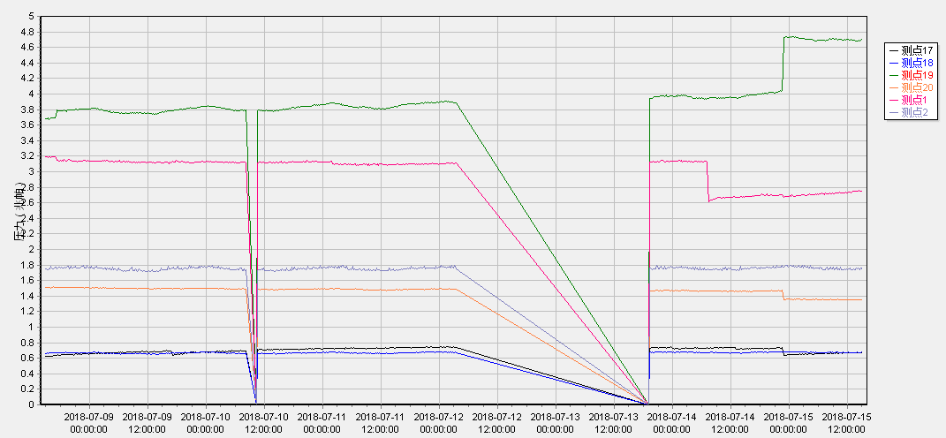

五、钻屑量评价
 | 1307工作面风巷 |  | 1305机巷 |  | 1304机巷 |  | 1304风巷
 | 2～6m | 7～10m | 2～4m | 5～10m | 2～4m | 5～10m | 2～4m | 5～10m
临界值（kg/m） | 3.05 | 4.33 | 3.01 | 4.08 | 2..95 | 3.53 | 2.95 | 3.53
实测值Max（kg/m） | 2.3 | 2.7
施工现场情况 | 现场无吸钻、卡钻及明显动压显现
六、多参量综合预警
项目 | 微震监测 | 应力在线监测 | 钻屑监测 | 现场情况 | 综合预警情况
1307工作面 | 无冲击危险 | 无冲击危险 | 无冲击危险 | 无动压显现 | 无冲击危险
1304工作面 | 无冲击危险 | 风巷9#应力监测点黄色预警；23#应力监测点红色预警 | 无冲击危险 | 无动压显现 | 无冲击危险
七、建议及要求
1、1307工作面已回采765.2，采煤部回采匀速推进，物料码放及设备生根固定符合规定，冲击危险区内严禁堆放物料，作业人员穿戴防冲服。
2、各掘进工作面做好后路锚杆（索）的防崩措施巡查工作，进入巷道人员必须穿戴防冲服（帽），在冲击危险区域人员快速通过，严禁逗留。
3、1304风巷预警处已进行卸压，应力值稳定无明显变化，预警点附近巷道无明显变形，同时预警点附近监测点应力无大的变化，持续关注监测点应力变化情况。
4、1305机巷停头卸压，严格按照联系单执行。

制表： 防冲办： 副总工程师：

